
PROPOSAL PENGAJUAN GRUP RISET KOMPUTASI “FISIKA ICT”
JUDUL PROGRAM
MANIPULASI CAMERA HANDYCAM SEBAGAI CITRA THERMAL CAMERA UNTUK DETEKSI DINI KANKER PAYUDARA DENGAN METODE IMAGES PROCESSING MENGGUNAKAN MATLAB

Diusulkan oleh:
Rio Riantana M0212064
Hanief Beta A M0211035

FAKULTAS MATEMATIKA DAN ILMU PENGETAHUAN ALAM
UNIVERSITAS SEBELAS MARET
SURAKARTA
2015

DAFTAR ISI
HALAMAN JUDUL i
DAFTAR ISI ii
DAFTAR GAMBAR DAN TABEL iii
RINGKASAN iv
BAB 1 PENDAHULUAN 1
- Latar Belakang 1
- Rumusan Masalah 1
- Tujuan 2
- Manfaat 2
- Luaran 2
BAB 2 TINJAUAN PUSTAKA 3
- Kanker 3
- Pengolahan Citra 3
- Inframerah 3
- Pemrosesan Gambar 4
- Matlab 4
BAB 3 METODE PELAKSANAAN 5
- Metode Pelaksanaan 5
- Indikator Keberhasilan Jangka Pendek 7
- Kegunaan 7
DAFTAR PUSTAKA 9
Lampiran 2. Gambaran Teknologi yang Hendak Diterapkembangkan 10

DAFTAR GAMBAR

Gambar 1. Arduino Due tampak depan 3
Gambar 2. (a) gambar greyscale (b) gambar polychromatis 5
Gambar 3. Flowchart sistem 6

DAFTAR TABEL
Tabel 1. Jadwal Kegiatan 8
Tabel 2. Anggaran Biaya Pelaksanaan 8

RINGKASAN
Kanker merupakan panyakit ganas mematikan menduduki peringkat pertama. Pada perempuan, tingkat kematian terbesar kedua akibat kanker disebabkan karena kanker payudara.
Pada kanker payudara tidak dapat diketahui etiologi dan perjalanan penyakitnya secara jelas. Akan tetapi, banyak penelitian yang menunjukkan adanya beberapa faktor yang berhubungan dengan peningkatan risiko atau kemungkinan untuk terjadinya kanker payudara. Faktor-faktor tersebut disebut sebagai factor risiko.
Perkembangan teknologi mendorong untuk menciptakan teknologi baru untuk mengidentifikasi adanyan kanker payudara pada perempuan dengan memanfaatkan tekhnologi berupa kamera handycam yang kemudiaN diolah citra gambarnya sesuai dengan termal kamera menggunakan proses olah citra mengguakan perangkat lunak berupa Matlab.

Kata Kunci: Inframerah, Handycam, Matlab, Pengolahan Gambar
BAB I
PENDAHULUAN

  - Latar Belakang Masalah
Kanker payudara adalah suatu penyakit dimana terjadi pertumbuhan berlebihan atau perkembangan tidak terkontrol dari sel-sel jaringan payudara (Fourina Ayu Novianti, 2012). Kanker payudara merupakan jenis kanker yang sering ditemukan oleh kebanyakan wanita. Bahkan, di Indonesia, kanker tertinggi yang diderita wanita Indonesia adalah kanker payudara (Dinas Kesehatan Nasional, 2007).
Pada kanker payudara tidak dapat diketahui etiologi dan perjalanan penyakitnya secara jelas. Akan tetapi, banyak penelitian yang menunjukkan adanya beberapa faktor yang berhubungan dengan peningkatan risiko atau kemungkinan untuk terjadinya kanker payudara. Faktor-faktor tersebut disebut sebagai factor risiko. Ketika seorang wanita memiliki factor risiko, bukan berarti wanita tersebut pasti akan menderita kanker payudara, tetapi faktor tersebut akan meningkatkan kemungkinannya untuk menderita kanker payudara.
Untuk menghindari penyakit kanker payudara, para dokter menyarankan supaya kita mengetahui apakah terdapat tanda-tanda yang mengarah pada penyakit kanker payudara atau tidak sejak usia dini.
Bagi wanita di bawah 30 tahun, para dokter menyarankan untuk melakukan tes MRI. MRI (Magnetic Resonance Imaging) tidak menggunakan radiasi Sinar-X dan cocok untuk mendeteksi jaringan lunak. Namun, pencitraan dengan MRI lebih mahal sehingga sedikit sekali wanita yang melakukan tes MRI.
Selain melakukan tes MRI, tes Mammogram (Mammografi) banyak dilakukan oleh mayoritas kalangan wanita dalam mendeteksi adanya kanker payudara. Mammografi adalah pemeriksaan payudara manusia menggunakan Sinar-X dosis rendah (umumnya berkisar 0,7 mSv). Namun, berbagai pihak masih meragukan penggunaan mammografi karena tingkat kesalahan yang masih tinggi dan karena radiasi yang digunakan dapat menimbulkan bahaya.
Dalam mendeteksi gejala awal dari kanker payudara, salah satu hal penting yang harus diwaspadai adalah perubahan suhu payudara. Naiknya suhu payudara ternyata merupakan indikasi gejala ketidaknormalan jaringan payudara.
Level kimiawi dan aktivitas pembuluh darah pada payudara dengan jaringan pra-kanker hampir selalu lebih tinggi dari payudara normal. Ketika massa pra-kanker dan kanker menjadi jaringan dengan metabolisme tinggi, mereka membutuhkan suplai nutrisi yang melimpah untuk mempertahankan pertumbuhannya.
Untuk itu, mereka meningkatkan sirkulasi selnya dengan memproduksi zat kimia yang mampu membuat pembuluh darah selalu dalam keadaan terbuka, mengaktifkan pembuluh darah yang macet, dan bahkan menciptakan pembuluh darah baru (neoangiogenesis). Proses ini menghasilkan peningkatan suhu di dalam payudara.
Maka dari itu kami memiliki gagasan untuk memanipulasi camera handycam sebagai citra thermal camera untuk deteksi dini kanker payudara dengan metode images processing menggunakan matlab. Sistem ini lebih sederhana dan sangat lebih aman daripada sistem mamografi ataupun MRI.
Salah satu perangkat elektronik yang dapat digunakan adalah Thermopile. Thermopile merupakan perangkat elektronik yang digunakan untuk memberikan output dalam menanggapi suhu sebagai bagian dari perangkat suhu, terutama termometer inframerah yang banyak digunakan untuk mengukur suhu tubuh di dunia medis.
Walaupun sederhana, namun hal ini bisa membantu manusia, khususnya kalangan wanita, dalam menghindari penyakit kanker payudara sejak dini. Diperkirakan, penggunaan thermopile ini akan menghemat biaya yang dikeluarkan. Tentunya ini akan sangat menguntungkan jika penggunaan alat ini dapat digunakan sebagai alternatif pengganti tes atau uji yang sudah ada.

  - Tujuan
- Menghasilkan sistem alat yang digunakan untuk memonitoring suhu tubuh dalam mendekteksi adanya kanker payudara dengan menampilkan gambar dua dimensi.
- Menghasilkan sistem baru dalam deteksi dini kanker payudara yang lebih aman daripada MRI ataupun Mamografi.

  - Manfaat
Memberikan informasi sejak dini tentang adanya gejala penyakit kanker payudara dengan memonitoring suhu tubuh yang ditampilkan dalam bentuk gambar dua dimensi.

  - Luaran
Luaran yang diharapkan adalah :
- berupa aplikasi manipulasi camera handycam sebagai citra thermal camera untuk deteksi dini kanker payudara dengan metode images processing menggunakan matlab.
- Jurnal nasional maupun internasional tentang thermal camera dan breast cancer.

BAB II
TINJAUAN PUSTAKA

  - Kanker
Kanker merupakan penyakit yang paling mematikan untuk beberapa puluh tahun ini. Kanker payudara menjadi penyakit kanker nomor 2 yang mematikan untuk wanita. Pada tahun 2012 terdapat 52.680 kasus kanker payudara di Brazil (INCA, 2012). Kanker merupakan perkembangan sel yang tidak terkendali yang menyereang sel di daerah tertentu atau berpindah ke tempat yang lain melalui darah atau cairan limfatik. Suhu pada daerah yang terkena kanker mengalami peningkatan dari 2 menjadi 3 derajat celcius yang terbaca pada permukaa kulit jika dibandingkan dengan daerah jaringan yang normal (Lawson, 1956).
  - Pengolahan Citra
Pengolahan citra adalah salah satu cabang dari ilmu informatika. Pengolahan citra berkutat pada usaha untuk melakukan transformasi suatu citra/gambar menjadi citra lain dengan menggunakan teknik tertentu.
Operasi yang dilakukan untuk mentransformasikan suatu citra menjadi citra lain dapat dikategorikan berdasarkan tujuan transformasi maupun cakupan operasi yang dilakukan terhadap citra.
Berdasarkan tujuan transformasi operasi pengolahan citra dikategorikan sebagai berikut :
- Peningkatan Kualitas Citra (Image Enhancement)
Operasi peningkatan kualitas citra bertujuan untuk meningkatkan fitur tertentu pada citra.
- Pemulihan Citra (Image Restoration)
Operasi pemulihan citra bertujuan untuk mengembalikan kondisi citra pada kondisi yang diketahui sebelumnya akibat adanya pengganggu yang menyebabkan penurunan kualitas citra.
Berdasarkan cakupan operasi yang dilakukan terhadap citra, Operasi pengolahan citra dikategorikan sebagai berikut :
- Operasi titik, yaitu operasi yang dilakukan terhadap setiap piksel pada citra yang keluarannya hanya ditentukan oleh nilai piksel itu sendiri.
- Operasi area, yaitu operasi yang dilakukan terhadap setiap piksel pada citra yang keluarannya dipengaruhi oleh piksel tersebut dan piksel lainnya dalam suatu daerah tertentu. Salah satu contoh dari operasi berbasis area adalah operasi ketetanggaan yang nilai keluaran dari operasi tersebut ditentukan oleh nilai piksel-piksel yang memiliki hubungan ketetanggaan dengan piksel yang sedang diolah.
- Operasi global, yaitu operasi yang dilakukan tehadap setiap piksel pada citra yang keluarannya ditentukan oleh keseluruhan piksel yang membentuk citra.
  - Inframerah
Pengukuran atau pemrosesan dan akuisisi informasi suhu tanpa kontak dengan objek yang akan di proses (Maldague, 2001). Pengukuran didasarkan radiasi inframerah dari gelombang elektromagnetik dengan panjang gelombang yang lebih panjang dari cahaya tampak. Objek yang mempunyai suhu lebih dari suhu mutlak memancarkan gelombang inframerah (Modest, 2013). Pengukuran inframerah memerlukan radiasi inframerah dari objek dan di tranformasikan menjadi sinyal listrik. Alat pengubah dasar adalah pyrometer yang menghasilkan sinyal output dengan menggunakan sensor tunggal. Alat yang lebih canggih dapat menghasilkan baris dari hasil pengukuran secara detail dari gambar yang diproduksi. Perbedaan pembacaan cahaya tampak dan inframerah adalah dari sunber cahaya yang menyertainya. Gambar yang memanfaatkan kamera inframerah mengubah menjadi gambar dengan warna berdasarkan tingkat energi inframerah. Gambar hasil dari pembacaan inframerah adalah termogram (Gaussorgues, 1994). Pengukuran mengguakan radiasi menghasilkan pembacaan suhu dari radiasi yang ditimbulkan. Pembacan suhu memiliki kelebihan yaitu secara langsung, tidak merusak, dan aman untuk diulangi setiap waktu (M. EtehadTavakol, 2013).
  - Pemrosessan Gambar
Pembagian atau segmentasi merupakan tahap pertama dari pemrosessan gambar. Gambar dibagi menjadi menjadi beberapa bagian yang memiliki daerah yang sama seperti warna, teksture, kecerahan (A. Dhungana, 2002). Secara matemetik pembagian gambar dapat dibagi menjadi piksel atau matrik dengan keadaan tertentu (N.R. Pal, 1993). Jika F adalah gambar dengan piksel dan H adalah bagiah yang sama, maka:
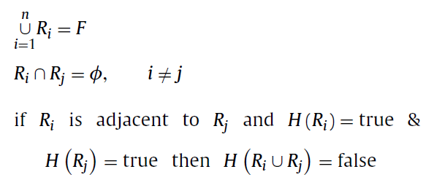
  - Maltab
Matlab merupakan bahasa pemrograman dalam tingkat tinggi yang dikembangkan oleh MathWork dan dapat digunakan untuk komputasi numerik, visualisasi dan pemrograman. Matlab (matrix laboratory) dapat digunakan untuk memanipulasi matriks, pemplotan fungsi dan data, implementasi alogaritma, pembuatan antarmuka pengguna dan dapat digunakan untuk pembuatan antarmuka dengan program dan bahasa pemrograman lainya seperti C, Java, .NET, dan Microsoft Excel. Bahasa, perangkat, fungsi-fungsi built-in dalam Matlab akan memudahkan pengguna untuk mengeksplorasi berbagai pendekatan dan memperoleh solusi dengan cepat jika dibandingkan dengan penggunaan bahasa pemrograman yang lain yang tradisional seperti C/C++ atau Java (Himpasikom, 2013).
BAB III
METODE PELAKSANAAN

  - Metode Pelaksanaan

- Mekanisme
Mekanisme dari manipulasi camera handycam sebagai citra thermal camera untuk deteksi dini kanker payudara dengan metode images processing menggunakan matlab sedikit rumit. Hal ini dikarenakan proses untuk memanipulasi handycam menjadi thermal camera tidaklah mudah. Perubahan fungsi tersebut tidak dilakukan secara fisik, melainkan menggunakan manipulasi pada perangkat lunak, sehingga citra infra merah pada handycam dapat dirubah menjadi citra thermal (suhu) pada program baru.
Prinsip dari project ini adalah merubah citra infra merah yang berupa greyscale (citra abu-abu) menjadi citra thermal (suhu) yang berupa polychromatik (warna-warni), dengan cara memecah citra grayscale menjadi matriks kode per pixel lalu menggabungkannya kembali dan ditampilkan dalam skala warna. Proses pemotretan dilakukan pada ruang gelap agar tidak terjadi interferensi cahaya selain dari cahaya infra merah. Pasien tidak diperkenankan menggunakan pakaian karena akan menghalangi obyek utama. Setelah gambar didapat maka dilakukan pengolahan citra.
Pada prinsipnya gambar dari foto infra merah yang berupa greyscale memiliki level keabu-abuan, sehingga tiap titik memiliki nilai seberapa abu-abu pixel tersebut. Nilai keabu-abuan ini dirubah ke bentuk angka. Agar data citra tidak kacau, maka identitas posisi pixel diberikan dengan format {x, y, z} dimana x adalah posisi pixel pada sumbu x, y adalah posisi pixel pada sumbu y, dan z adalah nilai dari keabu-abuan titik pixel tersebut. Setelah itu data identitas tersebut disusun kembali pada posisinya dengan memberikan skala warna berdasarkan nilai z. Skala dapat diatur berdasarkan ketelitian yang diinginkan.
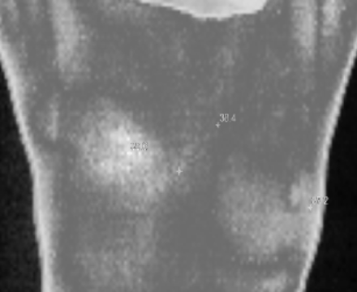
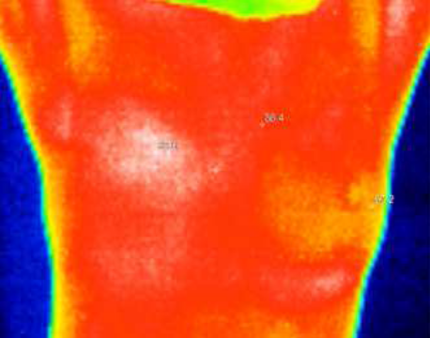

Gambar 2. (a) gambar greyscale (b) gambar polychromatis
Proses pengerjaan sistem ini dilakukan dalam tiga tahap. Tahap pertama adalah itegrasi semua perangkat keras yang digunakan dalam proses pengambilan gambar dan proses pengolahan gambar. Agar semua dapat terintegrasi dan menjadi satu kesatuan sistem, maka handycam harus langsung dapat diakses oleh komputer pengolah citra. Pada tahap ini dilakukan matching driver dengan menambahkan library ataupun hardware tambahan untuk komunikasi antara handycam dengan komputer.
Tahap kedua adalah pengolahan citra grayscale menjadi citra thermal. Proses ini adalah proses yang paling rumit, dimana ketelitian dan keahlian dalam rekayasa perangkat lunak dibutuhkan. Citra infra merah yang berupa greyscale (citra abu-abu) dirubah menjadi citra thermal (suhu) yang berupa polychromatik (warna-warni), dengan cara memecah citra grayscale menjadi matriks kode per pixel lalu menggabungkannya kembali dan ditampilkan dalam skala warna. Dengan menggunakan program Matlab, dapat dimanipulasi matriks dari nilai pixel suatu citra menggunakan images processing.
Tahap ketiga adalah tahap ujicoba sistem pada dua obyek, yaitu penderita kanker payudara dan bukan penderita kanker payudara. Setelah hasil ujicoba didapat maka akan dilakukan observasi dengan ahli kanker, sehingga kekurangan-kekurangan dari sistem ini dapat diperbaiki.
b. Flowchart
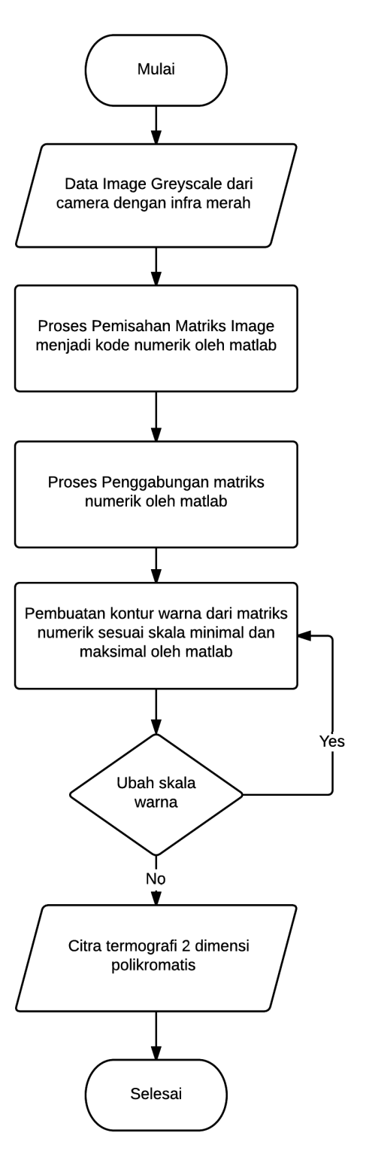
Gambar 3. Flowchart sistem
c. Optimasi Rancangan
Untuk mengoptimalisasikan sistem program, ada beberapa hal yang perlu diteliti lebih lanjut pada saat pembuatannya yaitu:
- Proses komunikasi antara handycam dengan perangkat komputer sehingga dapat terintegrasi satu sama lain.
- Proses perubahan greyscale ke polychromatis dengan memanipulasi tingkat keabu-abuan ke dalam skala warna-warni.

  - Indikator Keberhasilan Jangka Pendek
- Sistem dapat berjalan dengan baik tanpa adanya error pada program.
- Sistem dapat mengubah greyscale menjadi polychromatis dan dapat diubah skala warna sehingga dapat memetakan titik yang dicurigai terkena kanker.
- Sistem dapat menyajikan hasil olahan gambar yang akurat dengan titik yang dicurigai terkena kanker.

  - Kegunaan
Kegunaan sistem ini adalah untuk deteksi dini kanker payudara pada wanita. Sistem ini diharapkan dapat mengetahui ciri-ciri awal dari kanker payudara yang tak terlihat oleh mata. Dimana pada prinsipnya, sel kanker akan memiliki temperatur lebih tinggi dibandingkan dengan temperatur sel normal disekitarnya.
Selain itu sistem ini juga adalah inovasi dari thermal camera yang sudah ada dipasaran dengan harga yang cukup mahal. Sehingga keberhasilan dari project ini akan menjadikan produk baru buatan sendiri yang lebih murah dan dapat dipakai sebagai referensi alat pendeteksi kanker payudara.

DAFTAR PUSTAKA

A. Dhungana, Segmentation of Infrared Images, Texa Tech University, 2002(M.Sc.).
Arduino. 2015. Datasheet. https://www.arduino.cc/en/Main/ArduinoBoardDue. Diakses pada 28 September 2015.
Gaussorgues, G. Infrared Thermography; Springer: Berlin/Heidelberg, Germany, 1994.
Himpasikom. 2013. Modul Pelatihan Pemrograman Matlab. Yogyakarta: UGM.
INCA,Estimation2012:IncidenceofCancerinBrasil,Instituto Nacional deCˆancer Jose´ Alencar GomesdaSilva,Coordenac- ~ao Geral de Ac- ~oes Estrate´ gicas, Coordenac- ~ao dePrevenc- ~ao eVigilˆancia, 2011, p.118, /http:/www1.inca.gov.br/estimativa/2012/estima tiva20122111.pdfS (01/06/2012) (inPortuguese).
Maldague, X. Theory and Practice of Infrared Technology for Nondestructive Testing; Wiley: New York, NY, USA, 2001.
M. EtehadTavakol, E.Y.K. NG, Breast thermography as a potential non-contactmethod in the early detection of cancer: a review, J. Mech. Med. Biol. 13 (2013)1330001.
N.R. Pal, S.K. Pal, A review on image segmentation techniques, Pattern Recognit.26 (1993) 1277–1294.
Modest, M.F. Radiative Heat Transfer; Academic Press: Waltham, MA, USA, 2013.
R.N. Lawson, Implications of surface temperatures in the diagnosis of breast cancer, Canadian Medical Association Journal 75 (1956) 309–310.

Lampiran. Gambaran Teknologi yang Hendak Diterapkembangkan
